**GESTÃO DE EQUIPAMENTOS MÉDICOS NA SECRETARIA DE ESTADO DA SAÚDE PÚBLICA DO RIO GRANDE DO NORTE: UMA PROPOSTA DE PLANO DE AÇÃO**

Ana Cecília Sá Fernandes[1], [aceciliasaf@gmail.com](mailto:aceciliasaf@gmail.com)

Orientação Metodológica: Prof. Msc. Cárbio Almeida Waqued[2], carbiowaqued@gmail.com

Curso de Especialização em Engenharia Clínica– RTG Especialização/ FEAD

**RESUMO**

Diante do avanço nas tecnologias da saúde, bem como sua considerável complexidade, é de fundamental importância que seja adotado um posicionamento não-imediatista e efetivo na gestão dessas tecnologias. Diante disso, o trabalho a seguir propõe um modelo de ação a ser adotado, a longo prazo, pela Equipe Técnica de Equipamentos dentro da Coordenadoria de Operações de Hospitais e Unidades de Referência (COHUR), a fim de que se possa garantir uma gestão mais coerente do parque tecnológico dos Estabelecimentos Assistenciais de Saúde (EAS) de responsabilidade do Estado do Rio Grande do Norte, mais precisamente, da Secretaria de Estado da Saúde Pública do Rio Grande do Norte (SESAP/RN). Portanto, serão adotadas ações com o propósito de manter (em pleno funcionamento), substituir e modernizar todo o parque tecnológico, além de obsoletar, e adequar às exigências pelos órgãos reguladores, os equipamentos médico-hospitalares e equipamentos auxiliares. Para que se possa alcançar o que está sendo proposto, serão realizadas visitas técnicas aos estabelecimentos de saúde, com o objetivo de se fazer o levantamento do inventário, assim como realizar testes funcionais nos equipamentos. Diante dessas ações, será feita uma análise que norteará se o equipamento será mantido (caso sim, garantir manutenções preventivas), substituído, modernizado ou obsoletado. Pode-se afirmar, dessa forma, que as aquisições e adequações das tecnologias da saúde, serão necessárias aos hospitais e unidades de referência, geridos pela SESAP/COHUR, pois trarão benefícios satisfatórios a todos os usuários e também fortalecerá a conduta clínica desenvolvida por todos os profissionais de saúde.

**Palavras-chave:** Gestão; Plano de ação; Equipamentos médicos; SESAP.

***ABSTRACT***

*Faced with the advances in health technologies, as well as their considerable complexity, it is of fundamental importance that effective and non-immediate management be adopted in the management of these technologies. In view of this, the following work proposes a model of action to be taken, in the long term, by the Technical Equipment Team within the Coordination of Operations of Hospitals and Reference Units (COHUR), in order to ensure a more coherent management of the technological park of the Health Care Facilities (EAS) of the State of Rio Grande do Norte, more precisely, the responsibility of the State Secretary of Public Health of Rio Grande do Norte (SESAP/RN). In short, actions will be adopted with the purpose of keeping (in full operation), replacing and modernizing all technological facilities, as well as obsolete, and adapt to the requirements by regulatory agencies, medical-hospital equipment and auxiliary equipment. In order to achieve what is being proposed, technical visits will be made to health facilities, so that the inventory can be surveyed, as well as perform functional tests on the equipment. From this, an analysis will be made that will guide whether the equipment will be maintained (if yes, guarantee preventive maintenance), replaced, modernized or obsolete. From this, we can see that the acquisitions and adaptations of health technologies are necessary to hospitals and reference units managed by SESAP/COHUR as they will bring satisfactory benefits to all users, as well as strengthen the clinical behavior developed by all health professionals.*

***Keywords:*** *Management; Action plan; Medical equipment; SESAP.*

1. **INTRODUÇÃO**

O artigo 196 da Constituição Federal de 1988 trouxe a ideia que:

“A saúde é direito de todos e dever do Estado, garantido mediante políticas sociais e econômicas que visem à redução do risco de doença e de outros agravos e ao acesso universal e igualitário às ações e serviços para sua promoção, proteção e recuperação” (CONSTITUIÇÃO, 1988).

Dentro desse contexto, uma das vertentes essenciais para garantir a redução do risco de doenças e de outros agravos é a gestão efetiva das tecnologias da saúde, como os equipamentos médicos e os equipamentos auxiliares.

Atualmente, no Rio Grande do Norte, o responsável por garantir a execução efetiva do que traz o artigo citado acima é a Secretaria de Estado da Saúde Pública do Rio Grande do Norte (SESAP/RN). Já a gestão das tecnologias de saúde dos Estabelecimentos Assistenciais de Saúde (EAS), geridos pelo SESAP, são de responsabilidade da Coordenadoria de Operações de Hospitais e Unidades de Referência - COHUR, mais específico da Equipe Técnica de Equipamentos.

Ainda nesse contexto, a evolução tecnológica é notória, por isso a gestão do parque tecnológico por profissionais qualificados se torna primordial nos EAS, bem como a adoção de políticas que permitam não somente ações imediatistas para quando os equipamentos quebram, mas que permitam, acima de tudo, um planejamento coerente, com planos de ações a longo prazo, a fim de garantir uma gestão mais eficiente e efetiva.

Diante dessa problemática, o trabalho a seguir propõe um modelo de ação a ser adotado, em longo prazo, pela Equipe Técnica de Equipamentos dentro da COHUR, para que se possa garantir essa gestão mais eficiente e efetiva do parque tecnológico dos EAS de responsabilidade do Estado do Rio Grande do Norte.

Vale ressaltar que os objetivos principais são adotar ações que priorizem a economia de aquisição de equipamentos, o prolongamento da vida útil dos mesmos, o controle do inventário através de sistemas informatizados, dentre outra ações. Em suma, serão adotadas ações com o propósito de manter, substituir e modernizar o parque tecnológico, além de obsoletar, e adequar às exigências pelos órgãos reguladores, os equipamentos médico-hospitalares e equipamentos auxiliares.

1. **REVISÃO BIBLIOGRÁFICA**

A fim de promover uma melhoria na qualidade de vida da população norte riograndense, a Secretaria de Estado da Saúde Pública do Rio Grande do Norte (SESAP/RN) foi fundada em 1964 através da Lei nº 3.088 de 17/02/1964 com o objetivo de coordenar e programar a Política Estadual de Saúde em consonância com os princípios e diretrizes do Sistema Único de Saúde (SESAP, 2019).

Nos dias atuais, a rede prestadora de serviços de saúde da SESAP é constituída por hospitais e unidades de referência, cuja gestão é dada pela Coordenadoria de Operações de Hospitais e Unidades de Referência - COHUR (ver Figura 1). A COHUR responde diretamente ao Secretário Adjunto de Saúde e ao Secretário de Saúde, ambos designados pelo Governador do Estado por meio de escolhas políticas, assim como o coordenador da COHUR.

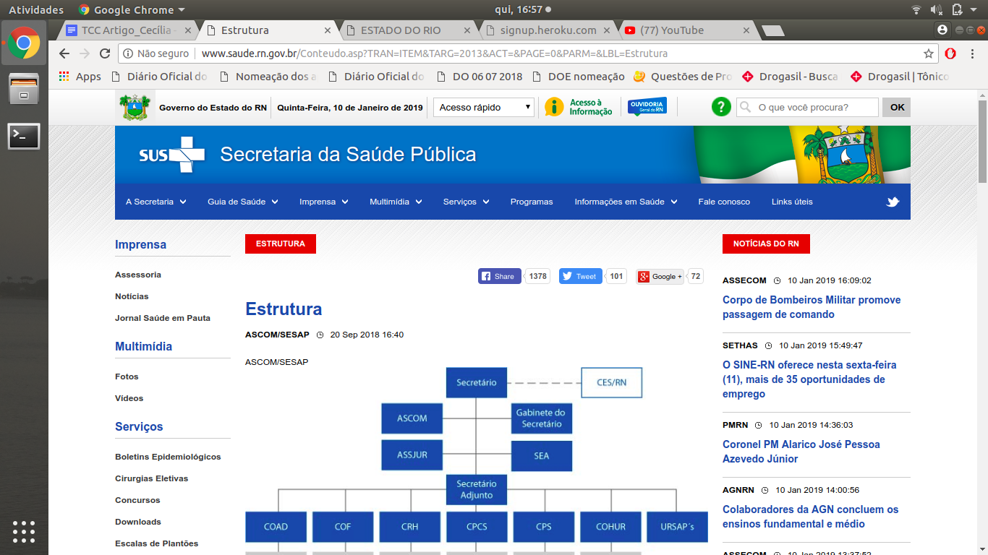

Figura 1 - Estrutura SESAP.

Fonte: Adaptado de SESAP (2019).

A seguir, segue a lista de hospitais geridos pela COHUR, com um total de vinte e dois hospitais:

* Hospital Central Coronel Pedro Germano - Natal
* Complexo Hospitalar Monsenhor Walfredo Gurgel/ Pronto Socorro Clóvis Sarinho* – Natal
* Hospital Colônia Doutor João Machado - Natal
* Hospital Dr. José Pedro Bezerra/Santa Catarina* - Natal
* Hospital Giselda Trigueiro* - Natal
* Hospital Pediátrico Maria Alice Fernandes* - Natal
* Hospital Estadual Dr. Ruy Pereira dos Santos - Natal
* Hospital Dr. Deoclécio Marques de Lucena* - Parnamirim
* Hospital Regional Alfredo Mesquita - Macaíba
* Hospital Regional Monsenhor Antônio Barros - São José de Mipibú
* Hospital Regional Prof. Dr. Getúlio de Oliveira Sales - Canguaretama
* Hospital Regional de São Paulo do Potengi
* Hospital Regional de João Câmara
* Hospital Lindolfo Gomes Vidal - Santo Antônio
* Hospital Regional do Seridó - Caicó
* Hospital Dr. Mariano Coelho - Currais Novos
* Hospital Regional Nelson Inácio dos Santos* - Assú
* Hospital Regional Dr. Aguinaldo Pereira - Caraúbas
* Hospital Dr. Cleodon Carlos de Andrade* - Pau dos Ferros
* Hospital Regional Hélio Morais - Apodi
* Hospital Rafael Fernandes - Mossoró
* Hospital Regional Dr. Tarcísio Maia* - Mossoró

Já a lista de unidades de referência, geridas pela COHUR, conta com um total de treze unidades e segue abaixo:

* Hemocentro Dalton Barbosa Cunha do Rio Grande do Norte (HEMONORTE) – Natal
* Hemocentro Dr. Francisco Alberto de Macedo - Currais Novos
* Hemocentro de Caicó
* Hemocentro de Mossoró
* Hemocentro de Pau dos Ferros
* Laboratório Central (LACEN) – Natal
* Laboratório Regional (LAREN) – Caicó
* Laboratório Regional (LAREN) – Mossoró
* Banco de Leite - Mossoró
* Central de Transplantes - Natal
* Centro de Formação de Pessoal (CEFOPE) - Natal
* Centro de Reabilitação Infantil e Adulto - Natal
* Unidade Central de Agentes Terapêuticos (UNICAT) - Natal

Vale salientar que os hospitais em destaque (com asterisco *) na listagem acima são aqueles com autonomia financeira. Dentre as unidades com autonomia, a grande maioria encontra-se na 7ª região de saúde (região metropolitana). Na Figura 2, tem-se destacado o mapa do Rio Grande do Norte, dividido com suas respectivas regiões de saúde. Em cada região de saúde do estado, existem hospitais de média e alta complexidade, responsáveis por atender os municípios de cada região. Essa média/alta complexidade é composta por uma grande densidade de tecnologias responsáveis pela execução de serviços de saúde especializados, incluindo cirurgias, internações de terapia intensiva, entre outros.

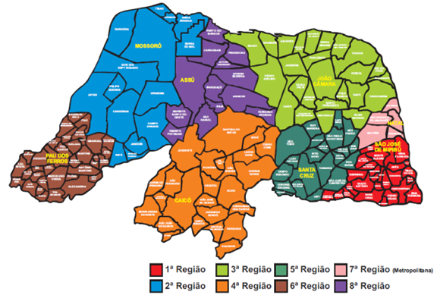

Figura 2 - Mapa do estado do Rio Grande do Norte, dividido por região de saúde.

Fonte: SESAP (2019).

Devido à essa execução de serviços de saúde especializados, a densidade tecnológica necessária torna-se cada vez mais complexa, precisando, desse modo, de uma atenção redobrada quanto aos equipamentos médico-hospitalares e equipamentos auxiliares, com a intenção de garantir uma execução efetiva e eficiente desses serviços prestados.

Acresça-se a isso, a ampliação do parque tecnológico nos Estabelecimentos Assistenciais de Saúde (EAS) que são de responsabilidade do governo do Estado do Rio Grande do Norte, através da aquisição de tecnologias cada vez mais inovadoras e algumas com princípios de funcionamento bastante complexos. Consequentemente, tornou indispensável a presença de um profissional e/ou de um setor especializado (FILHO; CALDAS; NETO, 2015). É a partir desse cenário que a Engenharia Clínica vem ganhando seu espaço, a fim de suprir essa demanda solicitada e ser responsável por todo um ciclo de vida da tecnologia de saúde, desde sua incorporação (especificação, aquisição, instalação e treinamento), passando por sua utilização (manutenção, calibração, gestão de contratos), até sua renovação e alienação, assim como mostrado na Figura 3.

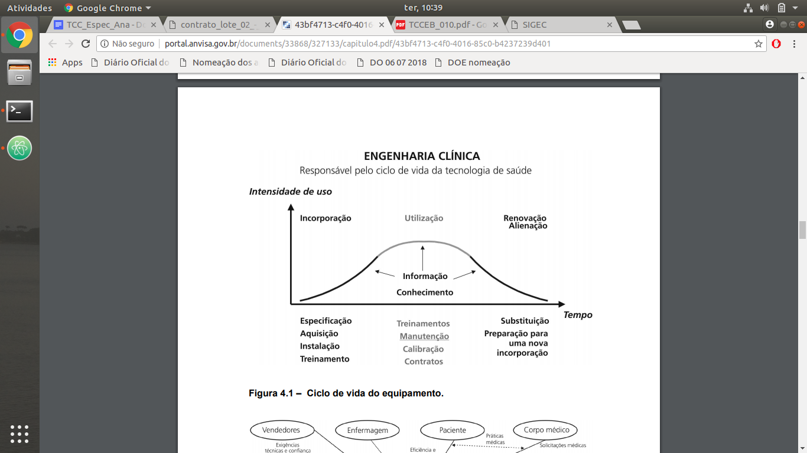

Figura 3 - Ciclo de vida do equipamento.

Fonte: Adaptado de Portal ANVISA (2019).

Considerada pelo Ministério da Saúde como uma subárea da Engenharia Biomédica, a Engenharia Clínica atua, desenvolvendo atividades baseadas em métodos de engenharia e em conhecimentos de gerenciamento aplicados aos Equipamentos Médico-Hospitalares (EMH) (MINISTÉRIO DA SAÚDE, 2002).

Ainda nesse contexto, segundo Portal ANVISA (2019), o setor de Engenharia Clínica é responsável pelas tecnologias de saúde e por tudo que a elas se referem, sendo o Engenheiro Clínico o profissional direcionado à realização dessas responsabilidades. Conforme definição do *American College of Clinical Engineering* (ACCE, 1992), “o Engenheiro Clínico é aquele profissional que aplica e desenvolve os conhecimentos de engenharia e práticas gerenciais às tecnologias de saúde, para proporcionar uma melhoria nos cuidados dispensados ao paciente.”

A partir desse contexto, pode-se dizer que quem desempenha o papel de Engenheiro Clínico nos EAS do Estado são os profissionais que compõe a Equipe Técnica de Equipamentos da COHUR. O setor de equipamentos da COHUR tem por função gerir, manter e prever todas as atividades atribuídas aos equipamentos médico-hospitalares, instalados na rede hospitalar estadual do Rio Grande do Norte. Além disso, também é responsável por planejar e executar, através de termos de referência, a contratualização de serviços essenciais para os serviços do hospital, tais como serviços de abastecimento de gases medicinais, terceirização de serviços de lavanderia, serviços de dosimetria e proteção radiológica, entre outros.

1. **METODOLOGIA**

Diante do que foi exposto anteriormente, a proposta é de contribuir para a melhoria do atendimento aos usuários que necessitam de atendimento nos hospitais e unidades de referência, geridos pela COHUR, mantendo, substituindo, modernizando o parque tecnológico, além de obsoletar, e adequar às exigências pelos órgãos reguladores, os equipamentos médico-hospitalares e equipamentos auxiliares.

Para que se possa atingir esse objetivo, será necessário analisar e avaliar os equipamentos, enxergar a carência de tecnologias nas unidades, analisar os contratos existentes quanto aos critérios e necessidades e, por fim, analisar também a viabilidade técnico-econômica para a realização de novas aquisições e contratações de serviços essenciais. Deste modo, as atividades a serem desempenhadas estão mostradas no mapa mental, representado na Figura 4.

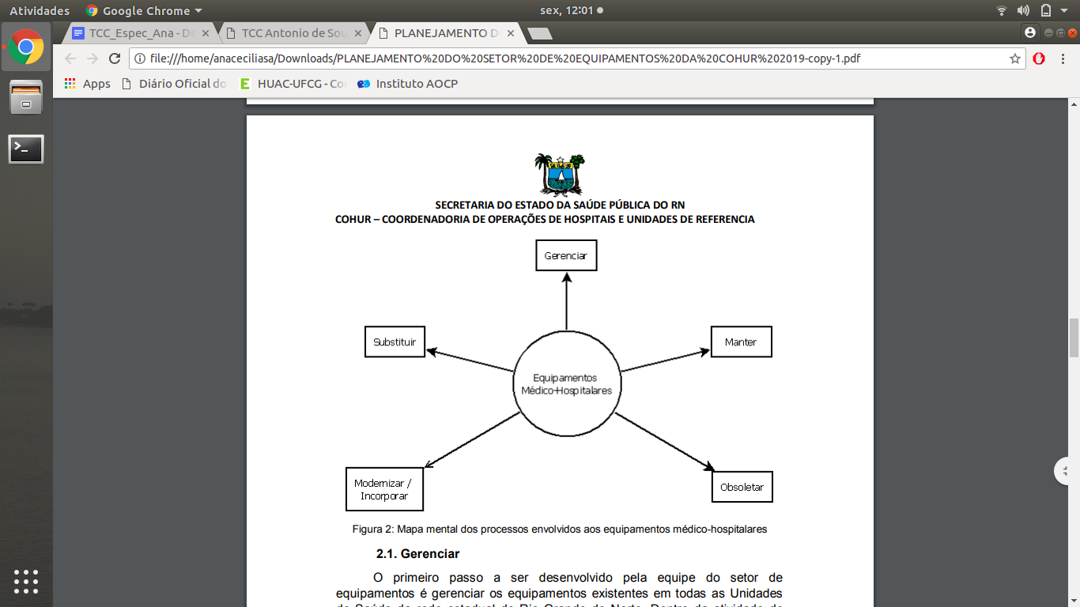

Figura 4 - Mapa mental dos processos envolvidos aos equipamentos médico-hospitalares.

Fonte: Autoria Própria.

* 1. **Gerenciar**

A primeira etapa que deverá ser desenvolvida é o gerenciamento dos equipamentos médicos e auxiliares existentes na rede, por meio do levantamento do inventário e do controle dessas informações por sistemas informatizados.

Para isso, será desenvolvido um sistema informatizado e com acesso remoto para monitoramento de todos os equipamentos, juntamente com um dossiê completo dos mesmos, com código de identificação, descrição, marca, modelo, *status*, necessidade de manutenção e monitoramento de intervenções realizadas.

O sistema informatizado permitirá manter um controle, uma avaliação sistemática e programada dos equipamentos, além de acompanhar o andamento, avaliar a qualidade e manter o registro de todas as intervenções corretivas, calibrações, qualificações, validações, análise de segurança elétrica e as preventivas realizadas. Esse processo de gestão será efetivado por demanda espontânea programada, através de Ordens de Serviço.

Para a execução dessa etapa, o setor de equipamentos necessitará realizar visitas técnicas nas Unidades de Saúde, materiais para confecção e colagem das etiquetas - identificação dos equipamentos com código, relacionado ao sistema informatizado desenvolvido - e aquisição de analisadores e simuladores.

Durante essas visitas para levantamento do inventário, será importante que sejam executados testes nos equipamentos, a fim de analisar sua viabilidade. Para tanto, será necessário a aquisição de ferramentas, analisadores e simuladores. Dentre eles:

* Analisador de fluxo digital;
* Analisador de bisturi;
* Analisador PNI;
* Analisador de segurança elétrica;
* Analisador de cardioversor/desfibrilador;
* Simulador de ECG e SPO2;
* Radiômetro e
* Paquímetro
  1. **Manter em pleno funcionamento**

Após o gerenciamento (através do levantamento e controle do inventário) e análise (através de testes nos equipamentos) do parque tecnológico existente, será de extrema importância planejar e manter os equipamentos da rede estadual de saúde do Rio Grande do Norte em pleno funcionamento.

Nos dias atuais, a secretaria possui alguns contratos de manutenção preventiva e corretiva de equipamentos médico-hospitalares, porém, esses contratos não englobam todo o parque tecnológico. A partir disso, a equipe do setor de equipamentos, avaliará os contratos vigentes, viabilidade técnico-econômica de soluções para a manutenção do parque tecnológico, realizará análise de critérios e cláusulas contratuais para elaboração de novos termos de referência.

* 1. **Modernizar / Incorporar**

Vale salientar que o mercado de equipamentos médico-hospitalares é muito Amplas e novas tecnologias, que melhoram os serviços de saúde cada vez mais, são lançadas no mercado continuamente. Diante desse fato, cabe ao setor de equipamentos estudarem, analisar e sugerir à coordenação da COHUR novas incorporações de tecnologias que visem a melhoria das unidades de saúde. Depois, a equipe poderá elaborar novos processos de aquisições para novas tecnologias e serviços para as unidades.

* 1. **Obsoletar**

Sabe-se que o parque tecnológico da rede estadual de saúde do Rio Grande do Norte é composto em sua grande maioria por equipamentos antigos, principalmente nos hospitais regionais não pertencentes à região metropolitana. Portanto, é importante avaliar, testar e laudar os equipamentos com relação à sua utilização, efetividade e segurança.

A equipe do setor de equipamentos, por meio de visitas técnicas e utilização de analisadores/simuladores (no passo Gerenciar), realizará testes de efetividade desses equipamentos e emitirá um parecer técnico de obsolescência ou pleno funcionamento para os mesmos.

Os equipamentos, que forem caracterizados como obsoletos, deverão ser alienados ou descartados. Para a alienação, existe a possibilidade de leiloar tais equipamentos, porém essa decisão deverá ser tomada pelo gestor da secretaria juntamente com o a gestão estadual.

Já o descarte deve ser feito de forma consciente e planejada, pois alguns itens dos equipamentos podem agredir severamente o meio ambiente e até causar doenças. Por isso, antes da alienação definitiva dos equipamentos, deve-se preencher um formulário, identificando cada equipamento, com número de patrimônio ou tombo, nome do fabricante, modelo, setor de origem, data de compra, número de ordens de serviços solicitadas, prazo de validade da garantia e tempo de uso. Após essa etapa, deve-se contratar uma empresa especializada em reciclagem de eletroeletrônicos, específica para o desmonte do equipamento.

* 1. **Substituir**

Existem equipamentos que, apesar de funcionarem, devido ao seu tempo de uso, número de reparos realizados, tecnologias ultrapassadas, normas técnicas, entre outros motivos, necessitam ser substituídos. Ainda nesse contexto, pode-se incluir os equipamentos que foram caracterizados como obsoletos, deixando uma lacuna na grade de serviços do setor que antes era utilizado.

Por isso, o setor de equipamentos avaliará através das visitas técnicas e testes funcionais dos equipamentos, com o auxílio de analisadores/simuladores, laudos e parecer técnico, indicando a necessidade de substituição do equipamento e repassando a informação da necessidade de aquisição de um novo equipamento, assim como a elaboração de termos de referência para o caso.

* 1. **Equipe**

De acordo com informações colhidas através de reuniões com funcionários do local, dentro da COHUR existe a Equipe Técnica composta por diversos profissionais, dentre eles nutricionista, farmacêutico e outros. Ainda, dentro da Equipe Técnica, tem-se os profissionais que compõe a Equipe Técnica de Equipamentos, aqueles responsáveis pela gestão do parque tecnológico das unidades que são de responsabilidade da COHUR. Logo, tem-se o setor de Engenharia Clínica no Estado do Rio Grande do Norte. Tal equipe é formada por duas Engenheiras Biomédicas e três técnicos assistenciais em saúde.

Segundo o edital de nº 001/2018 do concurso público, realizado pela Secretaria de Estado de Saúde Pública do Rio Grande do Norte, é função do Engenheiro Biomédico desempenhar as seguintes funções dentro da COHUR:

* Supervisionar, coordenar e dar orientação técnica;
* Elaborar estudos, planejamentos, projetos e especificações em geral, obras, estruturas, transporte, realizar estudos de viabilidade técnico-econômica;
* Prestar assistência, assessoria e consultoria;
* Dar vistoria, perícia, avaliação, arbitramento, laudo e parecer técnico;
* Elaborar orçamento;
* Realizar atividades de padronização, mensuração e controle de qualidade; executar e fiscalizar obras e serviços técnicos;
* Conduzir equipe de instalação, montagem, operação, reparo ou manutenção;
* Orientar e controlar processo de produção ou serviço de manutenção, desenvolvidos nas áreas da mecânica, eletricidade, eletrônica, metalurgia, química e outras;
* Supervisionar os processos de produção, montagem e manutenção referente aos projetos;
* Estudar e estabelecer métodos de utilização eficaz e econômica de materiais e equipamentos, bem como de gerenciamento de pessoal;
* Executar outras tarefas de mesma natureza ou nível de complexidade, associado à sua especialidade.

Baseando-se no que foi exposto quanto às atividades que podem ser desempenhadas pelo profissional Engenheiro Biomédico, quanto ao que está escrito no edital ao qual rege o concurso da SESAP para o cargo de Engenheiro Biomédico e quanto às atribuições, responsabilidades e atividades desempenhadas por esses profissionais na COHUR, podemos dizer que, dentro da COHUR, o Engenheiro Biomédico é responsável pelas seguintes atividades listadas:

* Realizar visitas técnica nas unidades de saúde para elaboração de planejamento e regulação para aquisição e manutenção de equipamentos médico-hospitalares;
* Elaborar termos de referência para aquisição e manutenção de equipamentos médico-hospitalares;
* Realizar laudos e parecer técnico com relação às solicitações das unidades de saúde quanto a pedidos de peças, partes, acessórios, equipamentos e manutenção;
* Contatar fornecedores, manter atualizado o catálogo de equipamentos médico-hospitalares com relação às novidades do mercado e necessidades das unidades de saúde;
* Avaliar orçamentos relacionados à aquisição de peças, partes e acessórios para equipamentos médico-hospitalares;
* Acompanhar reformas das unidades de saúde junto ao setor responsável pelas obras e cobrar que a mesma encontre-se dentro dos padrões de aplicações;
* Avaliar viabilidade técnico-econômica na incorporação de tecnologias para as unidades de saúde;
* Testar equipamentos, acompanhar instalação e gerar parecer de obsolescência;
* Auxiliar a gestão quanto à obsolescência do parque tecnológico e necessidade de substituição e renovação do parque.

**3.7 Cronograma**

Tabela 1 - Cronograma anual das atividades propostas ao setor de equipamentos

|  |  |  |  |  |  |  |  |  |  |  |  |  |
| --- | --- | --- | --- | --- | --- | --- | --- | --- | --- | --- | --- | --- |
| **Descrição das atividades** | **jan** | **fev** | **mar** | **abr** | **mai** | **jun** | **jul** | **ago** | **set** | **iut** | **nov** | **dez** |
| Gerenciar: realização de visitas, levantamento do inventário e etiquetagem. |  |  | **x** | **x** | **x** | **x** | **x** | **x** |  |  |  |  |
| Gerenciar: realização de visitas, testes funcionais dos equipamentos (obsolescência, substituição, manutenção). |  |  | **x** | **x** | **x** | **x** | **x** | **x** |  |  |  |  |
| Gerenciar: desenvolver sistema informatizado. | **x** | **x** | **x** | **x** |  |  |  |  |  |  |  |  |
| Gerenciar: aquisição dos analisadores/ simuladores  necessários. | **x** | **x** |  |  |  |  |  |  |  |  |  |  |
| Manter em pleno funcionamento: avaliação técnico econômica dos contratos vigentes, cláusulas e novos contratos de manutenção para todo parque tecnológico. |  |  |  |  |  |  | **x** | **x** | **x** | **x** | **x** | **x** |
| Modernizar/Incorporar: elaboração de termos de referências (aquisição e serviços). |  |  |  |  |  |  | **x** | **x** | **x** | **x** | **x** | **x** |
| Obsoletar |  |  |  |  |  |  |  |  | **x** | **x** | **x** | **x** |
| Substituir |  |  |  |  |  |  |  |  | **x** | **x** | **x** | **x** |

Fonte: Autoria Própria.

* 1. **Fragilidades e oportunidades**

Toda ação será avaliada continuamente, tendo em vista que diversos fatores poderão fragilizar a ação dos trabalhos, como por exemplo:

* Falta de recursos financeiros;
* Falta de incentivo por parte dos gestores da unidade;
* Falta de adequação na rede elétrica;
* Demora na elaboração do processo licitatório para as aquisições.

Para que isso não aconteça, toda decisão acerca de aquisição, substituição ou o que seja, deverá ser analisada entre todos da equipe e discutida de forma sensata e planejada.

1. **CONCLUSÃO**

Hoje em dia, a condução do plano de gestão do parque tecnológico da SESAP/COHUR é algo imediatista, ou seja, utilizando termos conotativos, dizemos que são somente ações para “apagar incêndios”. Diante disso, é notória a necessidade de adoção de ações planejadas e preventivas, e isso será possível a partir da adoção do plano de ação elaborado nesse projeto.

Diante desse contexto, a implementação dessa gestão planejada e preventiva, além da atualização do parque tecnológico, será uma estratégia que buscará melhorar o atendimento, possibilitando ao mesmo tempo a diminuição de aborrecimentos, menos sequelas relacionadas às enfermidades, estresse, insegurança, confusões, assegurando acima de tudo um melhor atendimento ao usuário, assim como um melhor ambiente de trabalho.

Ainda, através da adoção do plano de ação proposto, podemos constatar que as aquisições e adequações das tecnologias da saúde são necessárias aos hospitais e unidades de referência, geridos pela SESAP/COHUR, pois trarão benefícios satisfatórios a todos os usuários, bem como fortalecerá a conduta clínica, desenvolvida por todos os profissionais de saúde.

**REFERÊNCIAS**

ABEClin. Associação Brasileira de Engenharia Clínica – ABEClin. 2016. Disponível em:

<http://www.abeclin.org.br>. Acesso em: 26.01.2019.

American College of Clinical Engineering. About ACCE – Clinical Engineer. ACCE; 1992. Disponível em:

<https://accenet.org/about/Pages/ClinicalEngineer.aspx>. Acesso em: 25.01.2019.

Amorim, Aline Silva, Pinto, Vitor Laerte e Shimizu, Helena Eri. O desafio da gestão de equipamentos médico-hospitalares no Sistema Único de Saúde. Saúde em Debate [online]. 2015, v. 39, n. 105, pp. 350-362. Disponível em: <https://doi.org/10.1590/0103-110420151050002004>. Acesso em: 26.01.2019.

ANTUNES, E. V. et al. Gestão da Tecnologia Biomédica: Tecnovigilância e Engenharia Clínica. ANVISA, 2002, cap 3, 4.

BRONZINO, J. D. The Clinical Engineering Handbook: The Biomedical Engineering Series. EUA: CRC Press, 1995.

CALIL, S.; TEIXEIRA, M. Gerenciamento de manutenção de equipamentos hospitalares. São Paulo: Série Saúde Cidadania, 1998.

Constituição (1988). Constituição da República Federativa do Brasil. Brasília, DF: Senado Federal: Centro Gráfico, 1988. BRASIL.

FILHO, J. S. C.; CALDAS, A. de J. M.; NETO, M. L. da C. A importância da engenharia clínica nas instituições de saúde: experiência em um hospital público federal. Brasil, 2015.

Ministério da Saúde. Equipamentos Médico-Hospitalares e o Gerenciamento da Manutenção. Brasília – DF: Ministério da Saúde, 2002.

Portal ANVISA. Disponível em: <https://portal.anvisa.gov.br/documents/33868/327133/capitulo4.pdf/43bf4713-c4f0-4016-85c0-b4237239d401>. Acesso em: 26.01.2019.

Secretaria da Saúde Pública. Disponível: <http://www.saude.rn.gov.br/>. Acesso em: 26.01.2019.

SILVA, L. M. da; FERREIRA, A. C. M. Sistema de cadastro e manutenção de equipamento médico hospitalar: Proposta para o desenvolvimento como uma ferramenta para auxiliar a gestão de manutenção da engenharia clínica nos hospitais. Brasil, 2015.

SOUZA, D. B. de; MILAGRE, S. T.; SOARES, A. B. Avaliação econômica da implantação de um serviço de engenharia clínica em hospital público brasileiro. Revista Brasileira de Engenharia Biomédica, Uberlândia, v. 28, n. 4, p. 327–336, 2012.

1. Graduada em Engenharia Biomédica pela UFRN, Especialista em Informática na Saúde também pela UFRN e mestranda em Neuroengenharia pelo ISD/IIN-ELS.
2. Graduado em Administração pela UCG Goiás, Especialista em Marketing pela FAAP/São Paulo e Mestre em Engenharia de Produção ênfase em Qualidade e Produtividade pela UFSC/ Santa Catarina.